Teoria das Filas

Características: | - Modelos de Chegada  - Modelos de Serviço  - Número de Atendentes  - Capacidade do Sistema  - Disciplinas das Filas

- Modelos de Chegada:
Representa o tempo entre chegadas. Determinístico,
Aleatório (com probabilidade conhecida)

- Modelos de Serviço:
Representa o tempo de atendimento. Determinístico,
Aleatório (com probabilidade conhecida)
se a fila é única ou múltiplas (ver ilustrações na página seguinte)

- Número de Atendentes:
em série (mais que um atendente por usuário, em estágios)
ou paralelo ( cada usuário é completamente atendido por um só)

- Capacidade do Sistema:
Número máximo de usuários sendo atendido
ou na fila de espera

- Disciplinas das Filas:
Ordem em que é atendido o usuário. Primeiro a chegar é o primeiro a sair
Último a chegar é o primeiro a sair
Atendimento aleatório
Atendimento por Prioridade

Notação de Kendall: v/w/x/y/z, onde v → Modelos de Chegada
w → Modelos de Serviço
x → Número de Atendentes
y → Capacidade do Sistema
z → Disciplinas das Filas

Características da fila | Símbolo | Significado
Tempo entre chegadas  ou  Tempo de atendimento | D  M  A  G | Determinístico  Exponencial ( Poisson)  Aleatório  Outros
Disciplina na Fila | FIFO  LIFO  SIRO  PRI  GD | Primeiro a chegar é o primeiro a sair  Último a chegar é o primeiro a sair  Atendimento aleatório  Atendimento por Prioridade  Outra Ordem
Exemplo: Um sistema D/M/3/10/LIFO significa que a chegada é determinística, o tempo de atendimento é exponencial, com 3 atendentes e uma capacidade máxima de 10 usuários, sendo que o último a chegar é o primeiro a sair.
Ilustrações de tipos de atendimento em filas
a) | 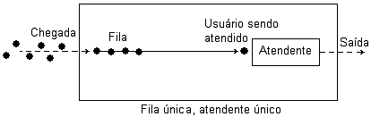
b) | 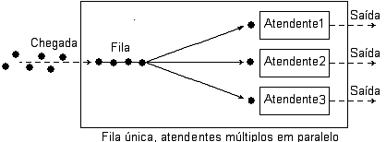
c) | 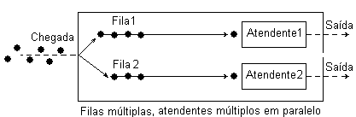
d) | 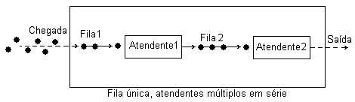

A seguir, veremos as principais fórmulas relacionando as grandezas envolvidas.
Sistemas M/M/1
Sistema com uma fila
Chegada: Exponencialmente distribuída, com média = λ (unid. / unid. tempo)
Atendimento: Exponencialmente distribuído = μ (unid. / unid. tempo)

Se λ ≥ μ então não ocorre a situação estacionária

Analisaremos, agora, a situação estacionária quando λ < μ.

$\frac{1}{λ}$ = tempo médio entre chegadas na fila.
$\frac{1}{μ}$ = tempo médio de atendimento.
ρ = $\frac{λ}{μ}$ = ocupação do sistema (probabilidade entre 0 e 1).
1 - ρ = probabilidade do sistema estar vazio.

1 - ρ² = probabilidade da fila estar vazia.
L = $\frac{λ}{μ−λ}$= número provável no sistema.
W = $\frac{1}{μ−λ}$= tempo provável no sistema.
L_{q} = $\frac{λ^{2}}{μ(μ−λ)}$= número provável na fila.
W_{q} = $\frac{λ}{μ(μ−λ)}$= tempo provável na fila.

L_{n} = $\frac{λ}{μ−λ}$= número provável na fila não vazia.
W_{n} = $\frac{1}{μ−λ}$= tempo provável na fila não vazia.

W(t) = e^{-t/W} = probabilidade de um usuário esperar mais que t unid. de tempo no sistema.

W_{q}(t) = ρ e^{-t/W} = probabilidade de um usuário esperar mais que t unid. de tempo na fila.

